Подростковый алкоголизм
— это психическое и физическое заболевание,
которое возникает в возрасте 12-15 лет. В отличие от взрослых у подростков
наблюдается быстрое развитие компульсивного влечения и формирование физической
зависимости. Вредная для здоровья привычка не обходит стороной молодое поколение.
Подростковый алкоголизм
— вполне сформированный и обоснованный
медицинский термин. Причины и обстоятельства знакомства с алкогольными напитками у подростков разные. Но последствия одинаково неприятные,
растущий организм не готов к отравляющему
воздействию алкоголя, и зависимость формируется гораздо быстрее, чем у взрослого человека.

По статистике ВОЗ Россия занимает 1-е место в мире по подростковому алкоголизму.


Муниципальное казенное общеобразовательное учреждение «Средняя общеобразовательная школа №9 имени Ю.А.Шомахова ст. Александровской « Майского района КБР

Проблемы алкоголизма в подростковом возрасте



Ст. Александровская
2025 г

Причины появления алкоголизма
Профилактика
Основу составляет первичная профилактика, которая включает:
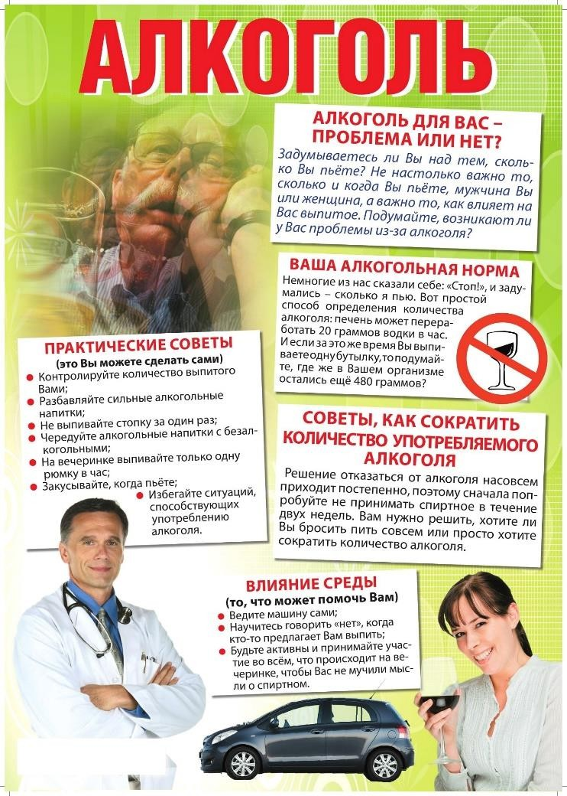
В формировании алкогольной зависимости решающую роль играют следующие факторы:
- формирование в обществе идеала здорового образа жизни;
- ведение грамотной антиалкогольной пропаганды;
- воспитание у подростков правильных моральных ценностей;
- контроль за рекламой в
- СМИ и соцсетях;
- законодательное урегулирование правил продажи спиртных напитков, ограничение доступа к нему;
- выявление психопатологических черт личности и их коррекция.
- социальные: низкий уровень образования, материального
обеспечения, питейные обычаи и традиции, согласно которым дружеские встречи, празднества и торжества обычно
сопровождаются употреблением спиртных напитков;
- биологические: наследственная предрасположенность (до 30%
детей, чьи родители злоупотребляли алкоголем, могут стать алкоголиками во взрослом возрасте), нервные и психические расстройства в детском возрасте, преобладание процессов
Вторичная профилактика заключается в комплексном лечении алкогольной зависимости, проведении противорецидивной терапии.
Третичная профилактика –
реабилитация и ресоциализация больных тяжелыми формами
алкозависимости, улучшение качества их жизни.
возбуждения над процессами торможения;
- психологические: поиск удовольствия, эйфории, неуверенность в себе,
раздражительность, тревожность, низкая способность к социальной адаптации и противостоянию
стрессам.

